Здравейте г-жо Добрева,

Пращам Ви за Милена Стоянова копия на документи както следва:

- Д-я Обр. 6 за период 01-12/2007 год
- Заявление по чл.169, ал.4 от ДОПК.
- Заявление по чл.2а от Наредба Н-8 от 2005 г.
Копията са в прикачения към писмото файл MILENA.pdf.

Стефан Мирчев

Здравейте г-жо Добрева, 07.12.2016г.

На 7.12.2016 в тел. разговор /ТР/
Досегашната ни съвместна дейност по телефона не доведе
до никакъв резултат. Вие изисквате документи /информация/ по телефона,
които според Вас не съм представил в НАП. Днес в тел. разговор с Вас
изисквате да се декларира прикачения към настоящотот писмо

25.11.2016год.

не съм представил
които иска с уверението

Пращам Ви за Милена Стоянова файл с информацията,
която до сега не Сте ми искали не разбирам защо!?
Оказва се много кратно проведените тел. рзаговори ми е искана ,
за 2007 година, за които се договорихме както следва:

- Обр. 1 за периода 10-12/2007год. - Empl2000_102858422.txt
- Обр. 6 за период 01-12/2007 год, - NRA62007_7711046790.txt
както й обр. 6 на хартиен носител.

Извинявам се за закъснението нямам интернет в офиса.
Ако имате нужда от друга информация моля пишете ми
на този имейл.

Хубав ден!
Поздрав Стефан Мирчев

Миленче, сметка описан по-надолу искам да я знаеш за какво точно плащаш.

- Преди плащане на 408.47

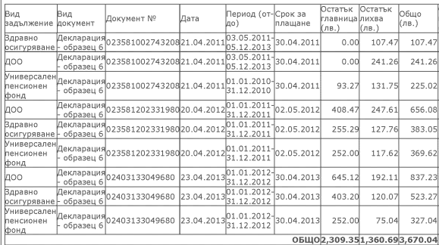

- След плащане на 408.47

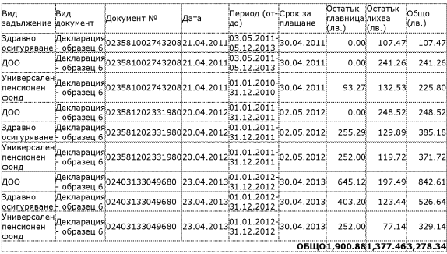

- Резултат погасяват само главница без лихва.
- Вече бях ти писал, че за да имаме 5000.00лв пари за да погасяваме парична
помощ трябва да внасяме по 200.00 лв на месец ддс за да останат от тях
5000.00лв тъй като 5000.00лв са заплати и осигуровки на година.
- До момент има платено ддс 01 - 212.68, 02 - 135.78, 03 - 150.08 общо 498.54
Дефицит 600.00-498.54 = 101.46 т.е. за 04 трябва да е поне 200+101.46 ≈ 300.00
- Сметнал съм ддс да е за 04 374.74 лв за внасяне.

- Проблема с парите на заем е следния: ако при данъчна проверка имаме 5000.00лв
най-вероятно да се върната назад за периода на проверката и да съберат лихви
за периода на проверката ако са 10000.00лв лихви за тази сума. Искам да кажа,
че суми погасени преди проверка почти е сигурно, че няма да търсят лихви назад.
- Мисълта ми е че най-добре тези парични заеми да се погасят, колкото се може
повече преди проверка.
- Приключиш ли със заемите смята, че внасянето на ддс ще е около 100.00лв на месец не
Ккакто сега по 200.00лв

